Гортензии древовидные кустарниковые
Вид | Сорт | Фото | Высота | Диаметр  соцветия | Диамт.  цветков | Цвет | Место-положение | Морозоустойчивость | Почва и влага | Период цветения
Древовидная | Анабель Стронг  (Strong Annabelle) | 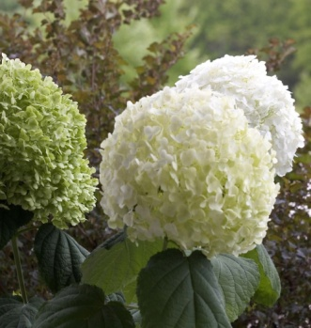 | 1,5 м | 30 см | 3 см | Белый лимонно-зелёный  зелёный | солнечная или полутень | - 29°С | рыхлая, плодородная  любит кислую почву.  Не переносит засуху. | с июня до сентября
 | Анабель  (Annabelle) | 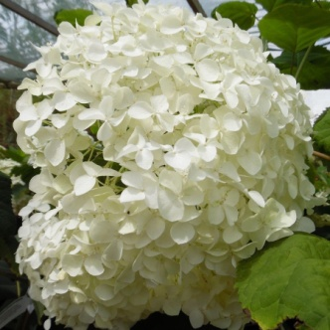 | 1- 3 м | 20 см | 3 см | светло-зеленый белый | солнечная или полутень | -29°С | рыхлая, плодородная  любит кислую почву.  Не переносит засуху | конца июня по октябрь
 | Баунт  (Bounty) | 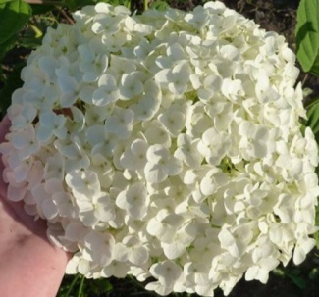 | 1 м | 15–30 см | 1,5–2 см | светло-салатовый кремов- белый. | Солнце, полутень | -25°С | рыхлая, плодородная  любит кислую почву.  Не переносит засуху | с июля до середины осени
Древовидная | Пинк Аннабель  (Pink Annabelle) | 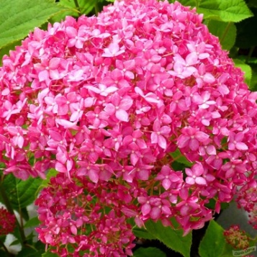 | 1,2–1,5м | 30 см | 5см | бледно-розовый  тёмно-розовый насыщенно розовый | солнечная | - 29°С | рыхлая, плодородная  любит кислую почву.  Не переносит засуху | с конца июня- до сентября.
 | Пинк Пинкушен  (Pink Pincushion) | 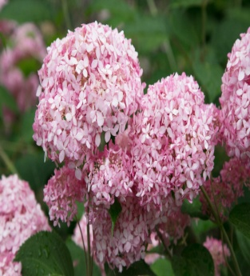 | 1–1,2 м | 10–15 см | 8–10 см | нежно-розовый  белый | Солнце, полутень | - 29°С | рыхлая, плодородная  любит слабо кислую почву.  Не переносит засуху | с июня- августа
 | Кендибелль Лоллипоп/ Баблгам  (Candybelle Bubblegym) | 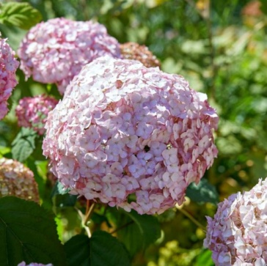 | 3 м | 35–40 см | 6 см | Бледно-розовый  малиновый | Полутень | -35°С | рыхлая, плодородная  любит кислую почву.  Не переносит засуху | Июнь -сентябрь
 | Руби Аннабель  (Ruby Annabele) | 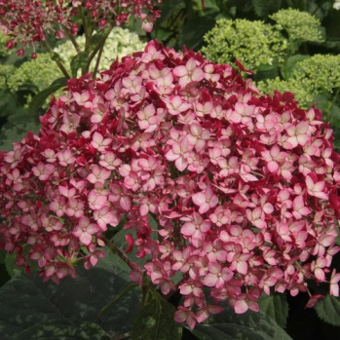 | 0,9-1,2 м | 15–25 см | 1,5–2 см. | темно-рубиновые бутоны | ажурной полутени | -25°C. | рыхлая, плодородная  любит кислую почву.  Не переносит засуху | июнь – июль
 | Свит Аннабель  (Sweet Annabelle) | 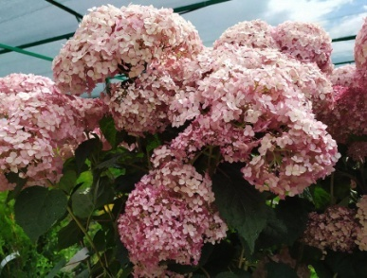 | 1–1,5 м | 20–30 см | 2 см | малиновый нежно-розовый | ажурной полутени | - 29°С | рыхлая, плодородная  любит кислую почву.  Не переносит засуху | с июня по сентябрь

